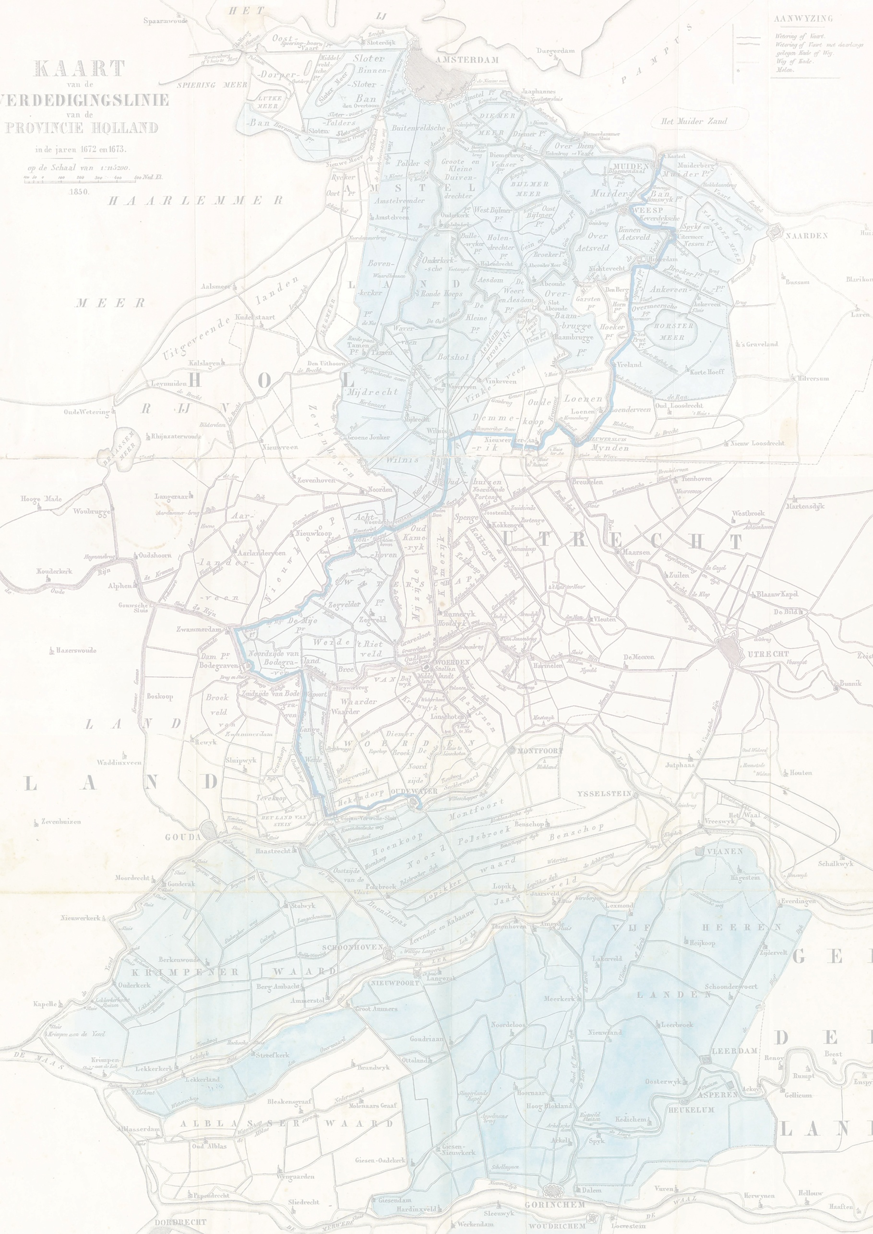
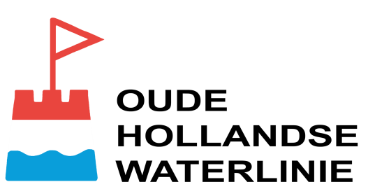
Stichting Oude Hollandse Waterlinie
Houttuinlaan 4, 3447 GM Woerden
www.oudehollandsewaterlinie.nl
contact@ohwl.nl

Fotowedstrijd 2020:
Iconen van de Oude Hollandse Waterlinie
Na een relatieve stille periode, wat begrijpelijk is vanwege de Corona crisis, komen de eerste foto’s voor de fotowedstrijd van de Stichting Oude Hollandse Waterlinie via de e-mail binnen.
Ieder jaar organiseert onze stichting een fotowedstrijd. Dit jaar is het thema ‘Iconen van de Oude Hollandse Waterlinie’. De opdracht is om een gebouw of monument dat in verband staat met de Oude Hollandse Waterlinie en dat binnen dit gebied valt op de gevoelige plaat vast te leggen. Hiertoe is iedereen uitgenodigd, amateur of professioneel, iedereen is welkom. Het gaat ons om de creativiteit en de kwaliteit van de foto.
Inmiddels hebben wij al heel wat foto’s van het Muiderslot binnengekregen maar ook drie prachtige foto’s van de stenen wallen van vesting Naarden.
U heeft nog tot (woensdag) 30 september 2020 de tijd om maximaal drie foto’s in te sturen. Dit kan via: contact@ohwl.nl
Na deze datum zal een onafhankelijke jury zich buigen over alle ingezonden foto’s. Uiterlijk (donderdag) 15 oktober 2020 zullen de winnaars (en alle andere deelnemers) via de mail op de hoogte worden gebracht van de uitslag.
De winnaar ontvangt een bedrag van € 150,-, de nummer twee van € 100,- en de nummer drie van € 50,-.
Kijk voor meer informatie op onze website:
https://oudehollandsewaterlinie.nl/activiteiten/fotowedstrijd/

Stichting Oude Hollandse Waterlinie
Houttuinlaan 4, 3447 GM Woerden
www.oudehollandsewaterlinie.nl
contact@ohwl.nl

Deelnemersvoorwaarden

Reglement
- Het thema van de fotowedstrijd is ‘Iconen van de Oude Hollandse Waterlinie’
- Mensen van alle leeftijden mogen meedoen en zowel beroeps- als amateurfotografen
- Inzendingen dienen uiterlijk (woensdag) 30 september 2020 binnen te zijn; foto’s mogen niet ouder zijn dan twee jaar; maximaal 3 foto’s per deelnemer; digitale foto’s moeten minimaal 1,5 MB zijn; zowel kleur als zwart/wit inzendingen zijn toegestaan
- De inzender dient de maker van de foto te zijn en is woonachtig in Nederland
- Geen extreem fotoshop gemanipuleerde inzendingen; de foto dient vergezeld te gaan van een korte toelichting op welke locatie de foto is genomen
- Inzenders geven de Stichting Oude Hollandse Waterlinie toestemming de foto’s voor publicatie te gebruiken
- De Stichting Oude Hollandse Waterlinie beslist bij discrepanties en verschil van mening

Jurering

De foto’s worden beoordeeld door een onafhankelijke jury. Inzendingen worden grotendeels beoordeeld op creativiteit en minder op technische kwaliteit.
Over de uitslag kan niet worden gecorrespondeerd. Winnaars krijgen uiterlijk (donderdag) 15 oktober 2020 bericht. Mocht een winnaar onbereikbaar zijn voor bovengenoemde datum dan heeft de jury het recht een andere foto te selecteren.
Er zijn drie prijzen: 1. een bedrag van € 150,-, 2. een bedrag van € 100,- en 3. een bedrag van € 50,-.

